技术资料
Copyright © Softrument Technologies, Co., Ltd. All Rights Reserved
Switch box
目录
1. 产品简介 2
2. 产品图示 2
3. 产品技术指标 3
3.1. 矢量信号分析仪性能 3
3.2. 矢量信号发生器性能 4
3.3. 端口隔离度 4
4. 应用软件技术指标 4
4.1. WLAN测量指标 4

产品简介
OTM是配合STW-160的一拖四盒子。STW-160和一拖四盒子搭配可以组成一个测试系统。其在STW-160的基础上扩展了测试端口，使得测试效率大幅提高，满足生产线对于测试效率的需求。

软仪OTM的独特之处在于内置高精度校准方案。在增加了端口的情况下保证精度没有损失。

产品图示

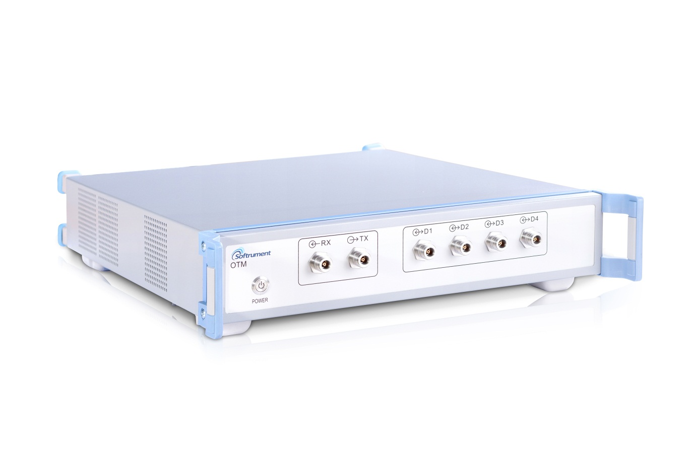
图1.1 硬件平台

产品技术指标
所有指标指的是和STW-160组成系统之指标。

技术指标

技术指标是指产品保证中所包括的参数性能，除非特别注明，这些技术指标只在 20 至
35 °C 的温度范围内有效。

典型值

典型值是指不在产品保证范围之内的其他产品性能信息。当性能超出技术指标时，95%
的单元在室温（约 25 °C）条件下可表现出 90% 的产品表现出 95% 的置信度。典型值以
斜体字显示，不包括测量不确定度，且仅在规定的校准时间内和温度条件下（室温，约
25 °C）下有效。

标称值

标称值是指预计的性能，或描述在产品应用中有用但未包含在产品担保范围内的产
品性能。

测试仪在以下条件时满足其技术指标：

– 测试仪在校准周期内
– 如果储存温度在允许的储存温度范围内但超出了允许的操作温度范围，测试仪启动
前必须在允许的操作温度范围内储置至少 2 小时
– 测试仪已预热至少 45 分钟
– 全面校准

矢量信号分析仪性能
输入频率范围 | 2200 to 2600 MHz  4900 to 6000 MHz
中频带宽 | 80MHz/160MHz
最大输入功率 | +30dBm 平均功率
输入电平测量精度 | ± 0.75 dB  ± 0.5 dB 典型值
输入回波损耗 | 〉14dB
杂散 | < -55dBc | (50 kHz RBW) (CW)
带内波纹 | ± 0.5dB | +/- 40 MHz

矢量信号发生器性能
输出频率范围 | 2200 to 2600 MHz  4900 to 6000 MHz
中频带宽 | 80MHz/160MHz
输出功率范围 | -5 to -100 dBm  -5 to -100 dBm | 2200 to 2600 MHz  4900 to 6000 MHz
输出功率精度 | ± 1 dB
输出回波损耗 | 〉14dB

端口隔离度
VSA与VSG隔离度 | 90 dB
AC in | AC power input | 100 to 240VAC (automatically switched) 50 to 60 Hz Includes hard power switch
VGA port | Display | VGA-15 pin

应用软件技术指标

WLAN测量指标
绝对功率精度 | ± 0.5dB 典型值 |  | -10dBm 输入功率时
误差矢量精度（EVM） | 标准/频点 | 指标 | -10dBm输入功率时  典型值
 | 802.11a:5.8GHz | ≤ -45dB
 | 802.11b:2.4GHz | ≤ -45dB
 | 802.11g:2.4GHz | ≤ -45 dB
 | 802.11n:5.8GHz@20MHz带宽 | ≤ -45dB
 | 802.11n:5.8GHz@40MHz带宽 | ≤ -43dB
 | 802.11ac:5.8GHz@80MHz带宽 | ≤ -42dB

